PENINGKATAN KEMAMPUAN KOMUNIKASI MATEMATIS DAN HASIL BELAJAR SISWA MELALUI MODEL PEMBELAJARAN RECIPROCAL TEACHING
PADA MATERI LINGKARAN DI SMP
NEGERI 2 TANJUNG MORAWA
T.P 2020/2021

SKRIPSI

Oleh :
PUTRI AGUSTIN
NPM. 171114030

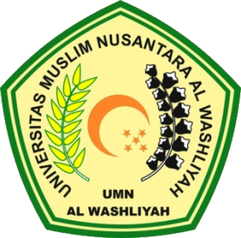

PROGRAM STUDI PENDIDIKAN MATEMTIKA
FAKULTAS KEGURUAN DAN ILMU PENDIDIKAN
UNIVERSITAS MUSLIM NUSANTARA AL WASHLIYAH
MEDAN
2021

PENINGKATAN KEMAMPUAN KOMUNIKASI MATEMATIS DAN HASIL BELAJAR SISWA MELALUI MODEL PEMBELAJARAN RECIPROCAL TEACHING
PADA MATERI LINGKARAN DI SMP
NEGERI 2 TANJUNG MORAWA
T.P 2020/2021

Skripsi Diajukan Untuk Melengkapi Tugas-Tugas Dan Memenuhi Syarat-Syarat Untuk Memperoleh Gelar Sarjana Pendidikan Pada Jurusan Pendidikan Matematika

SKRIPSI
Oleh :
PUTRI AGUSTIN
NPM. 171114030

PROGRAM STUDI PENDIDIKAN MATEMTIKA
FAKULTAS KEGURUAN DAN ILMU PENDIDIKAN
UNIVERSITAS MUSLIM NUSANTARA AL WASHLIYAH
MEDAN
2021

